21Z015线尾皮带机招标技术要求

甲方：济南二机床集团有限公司
乙方：

21Z015线尾皮带机技术要求
一、合作项目主要内容
本协议涉及21Z015项目线尾皮带机，详细如下：
1、21Z015线尾皮带机2台(伺服电机驱动)；
2、机械、电气部分的设计、制造、安装，设备的装卸、运输等。
二、双方的主要技术责任
1、济南二机床集团有限公司（以下简称甲方）：
- 提出线尾皮带机的主要设计参数、工艺布局、主要技术要求，并监督其实施，项目完工后按本协议组织全面验收。
- 负责提供现场基本信息（如地基、厂房布置等）。
2、投标方（以下简称乙方）：
- 按招标方提出的线尾皮带机设计参数、工艺布局及技术要求，进行设备的设计、制造、安装、调试，按本协议的有关条款向甲方交验，并为甲方培训操作和维修人员。
- 负责设备终验收后的技术服务。
三、技术要求
1、基本要求
21Z015线尾皮带机的基本要求如下：
- 安装位置：冲压线线尾，接下料机器人从穿梭机上抓取的零件。两组皮带机间距600mm，600mm内不得有任何皮带机装置。两条皮带机沿物流方向并排使用。
- 结构形式：脚杯固定在地面上，焊接结构，通过脚杯调整高度，若固定脚杯钻孔时电钻与型材干涉，在脚杯下方加过渡板。皮带机带机械自锁脚轮，维修时可推出线体外。
- 皮带驱动方式：伺服电机减速机通过链条驱动辊筒。伺服电机品牌REXROTH，型号由乙方设计并提供甲方确认，强制风冷，带抱闸；减速机品牌SEW，型号由乙方设计并提供甲方确认。伺服电机和减速机的型号在技术交流阶段提供并确认。
- 伺服电机控制形式：伺服电机必须带温度检测，检测形式：PTC热敏电阻（TF），有启停模式。电机带强制风冷，强制风冷电压？多圈绝对值编码器，Drice-clicq接口形式，电机带抱闸，制动电压DC24V。电机电源采用接线盒形式。
- 皮带两侧带耐磨导向条，防止跑偏，导向条规格： 13mm*8mm。皮带采用西格林品牌皮带，PU材质，单个皮带宽1700mm宽度方向不允许拼接，耐油耐磨耐切割，不易老化，具有防静电功能，使用中不得有掉皮、掉渣现象。皮带厚度4.6mm。皮带安装调试完毕后不得跑偏。
- 皮带机速度0-60m/min可调，速度通过生产配方调用；两条皮带机并排使用，皮带机内档600mm。600mm内的任何机械装置需与甲方确认。出口处滚筒两端配有Z型防护罩，防止夹手，如图一；
- 皮带机机架由型材钢焊接而成，材质：Q235-A碳钢，规格：100*100*6（长*宽*厚）。要求焊缝平整、美观，焊后消除内应力；皮带下面布置镀锌钢板和支撑辊，镀锌钢板的厚度不小于2mm，平面度允差为±1mm；
- 皮带两侧有不锈钢护罩，皮带上表面到两侧机架的高度不小于15mm，如图二所示。除防夹手护板外不得出现高于皮带上表面的零部件；皮带的边距离框架的边不得大于110mm。
- 皮带机传动处配置护罩,护罩参考图三；
- 皮带机配有涨紧机构，方便涨紧皮带，且涨紧行程足够，方便使用时根据皮带情况随时涨紧；皮带机两侧有挂板，且挂板上开接线盒安装孔，接线盒尺寸详见招标图纸。
- 皮带机配有安全起重装置。
- 皮带机两侧框架与皮带空隙需要增加防护板，防止防止操作人员的手指或者服装卷入皮带机。
- 皮带机机体设计便于操作维修人员在两侧工作，不存在机械结构和人员活动区域的干涉。
- 皮带及其他易损件更换方便，日常维护操作简单，如加润滑脂。中标厂家提供更换皮带示意图。
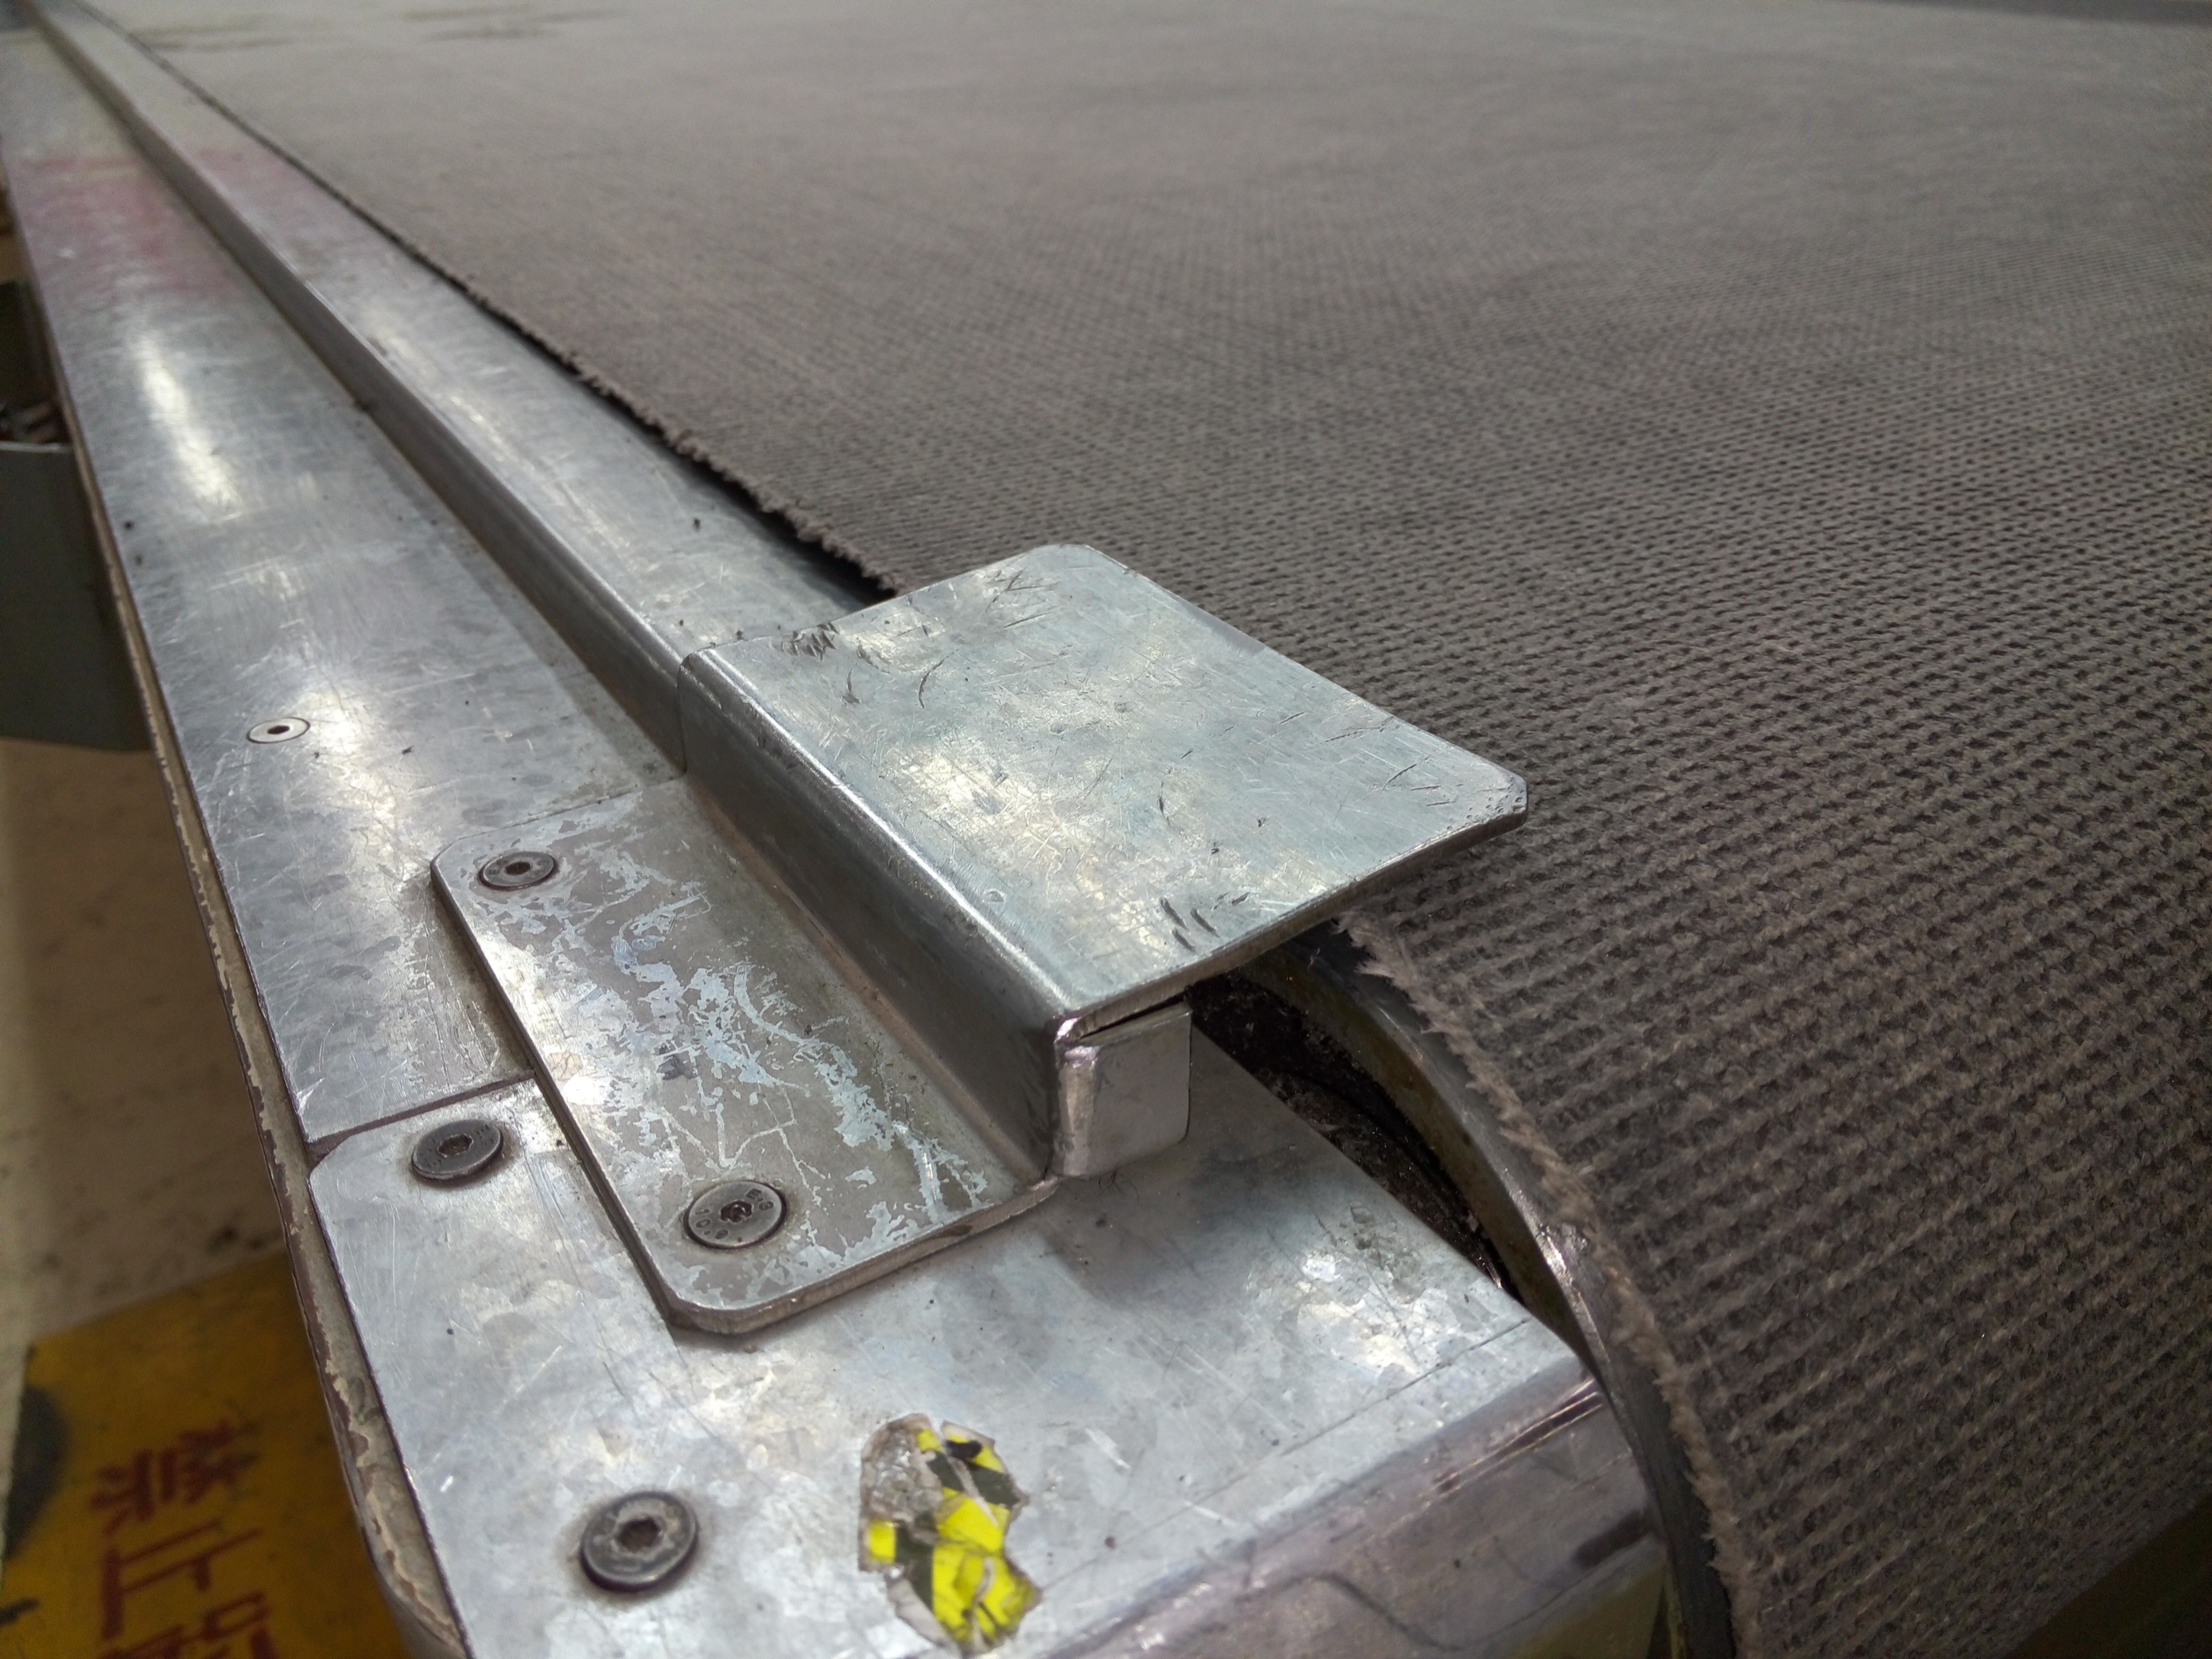
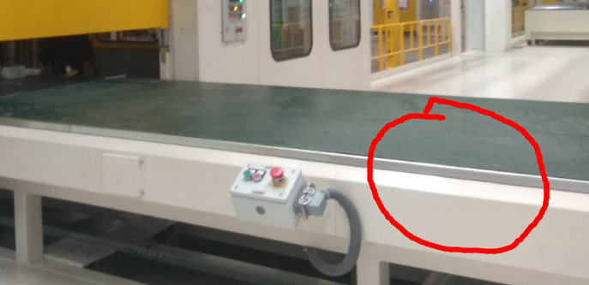

图一 防夹手护板参考图 图二 皮带参考图

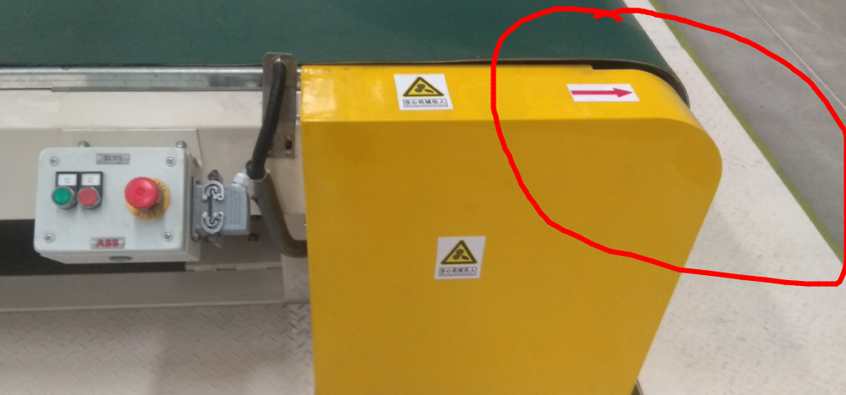

图三 护罩参考图
2、详细参数
（1）21Z015线尾皮带机（23.8米）详细参数如下：（数量2台）
序号 | 名称 | 单位 | 数值 | 备注
1 | 皮带机传输速度 | m/min | 0-60 | 可调
2 | 皮带有效宽度 | mm | 1700 | 皮带宽度不含机架
3 | 皮带机总长度 | mm | 23800 | 总长度从主动辊边缘到从动辊边缘最大距离
4 | 皮带高度 | mm | 900±100 | 高度可调（脚轮脚杯调整）
5 | 皮带形式 |  | 耐磨耐切割 | 西格林PU皮带
6 | 皮带驱动 |  | 伺服电机电机驱动
7 | 运转方式 |  | 连续、启停
8 | 传送重量 | Kg | 最大约350
9 | 皮带高度手动调整 | mm | 调整±100 | 带万向脚轮脚杯，脚轮带刹车
外购件：
皮带：品牌西格林，材质PU（绿色），厚度不小于4mm。
皮带托板：镀锌钢板,厚度不小于2mm
轴承：国产名牌 哈、瓦、洛 三选一。
油漆：亚光漆 底漆一遍，面漆一遍。主机色：浅灰色，RAL7035
护罩： 硫磺色 RAL1016
螺栓：采用高强度螺栓，螺栓按照标准扭矩安装完后，用三色笔（红、黄、蓝）做好防松标记。
皮带机布置图：
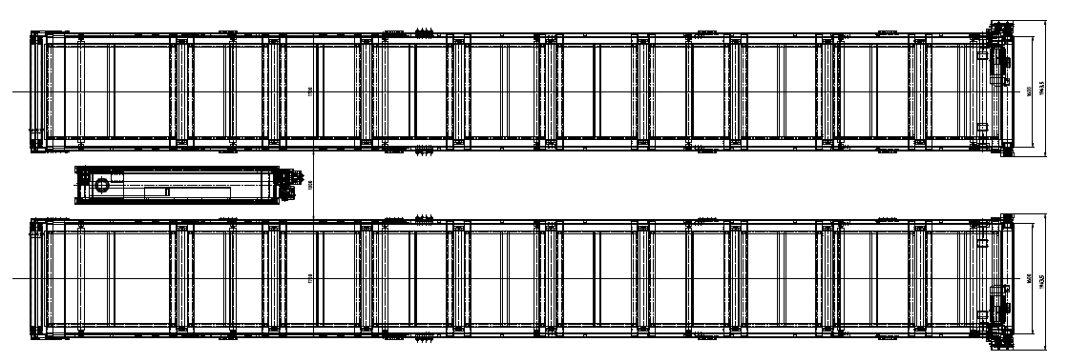
四、整体要求
1、除外购件外，所有自制件均应经过除锈处理，要求涂漆分为底漆和面漆两种；颜色由甲方确定后再喷涂；喷涂应均匀，色泽饱满美观，不允许出现油漆流挂现象，涂漆厚度以覆盖原有底漆颜色为准。（油漆颜色与甲方确认后再喷涂）
主机颜色：浅灰色 RAL7035 护罩颜色：硫磺色 RAL 1016
2、所有的焊角焊缝必须达到国家标准，焊缝打磨光滑平整且均匀连续；
3、所有的焊接板材、型材（方管、角钢等）的切割面必须平齐，不应有毛刺，要求进行精密切割或者加工；
4、皮带机运行平稳，不可跑偏；
五、项目过程控制要求
1、图纸会审时间：项目中标后10天内；
2、图纸最终确认时间：图纸会审后7天内；
3、乙方负责将设备运至甲方工厂或最终用户工厂，并负责教会甲方使用、调试和维修；
备注：乙方在正式生产前，需将详细设计图纸与甲方确认，甲方认可后再进行生产。
六、设备的验收及服务
1、预验收
地点：乙方工厂
时间：由乙方提前一周通知甲方。
2、设备安装调试完毕后，甲、乙双方人员组织试车，试车合格后的设备暂交甲方试用，试用期为三个工作班次，试用中做好运行情况记录。
3、验收移交：设备试车、试用合格后，按合同、本技术协议及招标技术要求验收，经甲、乙双方负责人签字后方可移交，移交时必须同时提供设备的总图和使用说明书。
4、终验收
地点：最终用户工厂
时间：甲方提前一周通知乙方
该项目在甲方最终用户终验收合格后双方签署验收纪要并开始计算质保期，质保期为一年。
5、乙方负责所涉及设备的安装、调试以及三包期内现场问题的处理，在三包期以外乙方有义务为甲方提供技术咨询和有偿的服务；用户现场如果出现故障，应急服务的反应时间不能超过24小时，必须及时协助甲方到用户现场排除故障。
七、包装与运输
1、成品包装应符合国家标准，满足吊装、运输、防潮（防雨）、防磕碰的要求。
2、由于包装和运输原因造成的零件损坏（包括油漆的脱落等）由供货方负责。
3、发货地点和预计到货时间：
21Z015皮带机
1）发货至江苏省常州市；
2)预计到货时间：2021年 5月 。
备注：1.供货方承担运输费用，运费一起报价。
2.甲方未通知发货前乙方不得提前发货。
3.预计到货时间仅供参考，具体到货时间由甲方提前一周通知乙方。
九、安装
1、甲方负责整线安装现场进行安装、调试。
2、设备终验收之前，甲方及终端用户提出的更改要求（包括与设备干涉，美观，安全等），乙方要积极与甲方交流并负责更改。
十、技术资料
1、详细安装图 纸质3份和电子版1份
2、使用说明书 纸质3份和电子版1份
3、外购件清单 纸质3份和电子版1份
4、重要外购件使用说明书、合格证 1份
5、产品合格证明 2份
6、装箱单 2份

